PROGRAMAÇÃO ORIENTADA A OBJETOS II

1ª Questão (1,0)

Deseja-se uma representação em Java de um modelo de classes onde existe, em um pacote denominado template, uma interface Pagamento com um método calcularPagamento() e uma classe abstrata Vendedor que implementa Pagamento, com as propriedades nome, vendas e comissão. Em um outro pacote, denominado vendedores, existem as classes VendedorExterno e VendedorLoja que são subclasses de Vendedor. VendedorExterno possui o atributo ajuda de custo e seu pagamento é calculado pela formula: vendas * comissão + ajudaCusto. Já o VendedorLoja tem como atributos adicionais salário e horaExtra, e efetua o cálculo do pagamento pela formula: vendas * comissão + salário + horaExtra. Adicionar para cada classe um método construtor que receba como parâmetro todos os atributos da classe. Manter ainda o construtor default de cada classe.
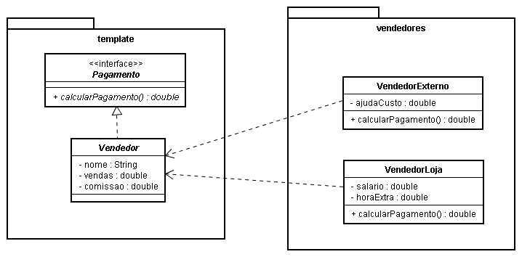

2ª Questão (4,0)

- Crie uma classe que contenha um método listarVendedores que receba um array com objetos do tipo VendedorExterno e VendedorLoja e liste todas as propriedades dos objetos do array, incluindo o pagamento, ordenados pelo valor do pagamento. (1.0)
- Crie um método localizarVendedor que receba um Vendedor e verifique se este se encontra no array indicando a posição caso encontre ou uma mensagem informando que o vendedor não se encontra no vetor. (1.0)
- Crie um método main para criar dez vendedores sendo a metade VendedorExterno e metade VendedorLoja e execute o método para listar todos os vendedores em ordem de pagamento. (1.0)
- Crie também nesse método main um Vendedor, podendo ser VendedorLoja ou VendedorExterno de acordo com o usuário, e verifique se este se encontra no array chamando o método localizarVendedor. O critério de igualdade é o pagamento. (1.0)

